**コーチング手法を用いたコミュニケーション術講座  
（コーチング手法習得）**

## **受講生募集**

**長野県産業人材カレッジ　 スキルアップ講座**

**長野県佐久技術専門校**

　人にはそれぞれの能力があり、それを引伸ばしていくことで思わぬ能力を発揮することができます。能力を発揮できず達成感を感じ無くなる社員の増加は、企業にとってマイナスです。これらを解決していく人材育成は、社員個々がやりがいに満ち溢れ、企業にとって大きな力となるはずです。

「個々の能力をうまく引き出し、高める」ことを目標にした一技法がコーチングです。この技法は、ひとり一人の自己実現と組織の目標達成をサポートしていきます。

　今回の講座は、皆さんの忙しい業務の中でもできるだけ参加しやすいよう２回に集約しました。部下を持つ方、仕事を教えている方、人間関係をより良くし業務を効率よくしたい方などご参加頂下さい。

**■対 象 者：**チームメンバーの能力を引き出し、組織の目標達成について学びたい方。管理職（リーダー以上の職責者）及び現場で作業を教える方など。上手なコミュニケーションを学び人間関係を良好にし、スムーズに仕事をすすめたい方。

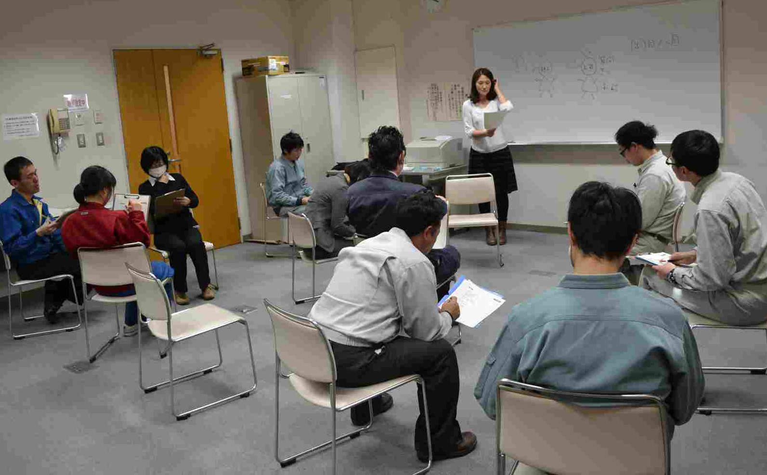



**■会　 場：東御市商工会　コワーキングスペース**

**■日　 時 ：**平成29年2月2日（木）、2月9日（木）

13:15～17:15

**■講　 師：竹内　正美** 氏（サポートオフィス アン代表）

**■募集人員：**10名（先着順）

**■協　　力：東御市商工会、上田市商工会、真田町商工会、青木村商工会、長和町商工会**

**■受 講 料：** **２,２００円　＋　テキスト代５００円**

**（受講初日までに納入通知書により振込、領収書のコピーを当日ご持参ください。）**

**（テキスト代は、初日に現金で釣銭のないようお持ちください。受け付け時にお渡しします。）**

**■使用テキスト：**講師提供資料

■**持 ち 物：** 筆記用具

■**講座内容**：※進捗状況により、内容が変更になる場合があります。

|  |  |  |
| --- | --- | --- |
| 日程 | テーマ | 内容 |
| 2/2 | 1.関係性の基礎をつくる① （関心を持って聴く） | チームワークの恩恵  影響者に求められる7つの役割、現状をセルフチェック |
| 2.関係性の基礎をつくる② （信頼関係を築く） | 安心感をつくる場面構成、相手の物語に関心を示す  ４つのタイプ診断・学習タイプ診断（違いは価値・個別対応） |
| 2/9 | 3.アクティブリスニング | 五つの「きく」、話すことの効果、話させ上手のポイント |
| 4.戦略的質問 | 情報共有のための質問、開発のための質問、コーチングの構造 |

**■お申し込み方法：**

（「受講申込書」用紙は、本校ホームページトップのスキルアップ講座申し込み方法をクリ

ックしていただき必要な受講申込書をダウンロードしてください。）

「受講申込書」に必要事項をご記入の上、次頁問い合わせ先まで**郵送**か**Ｆａｘ**でお送りいただくか、当校窓口まで直接**ご持参**ください。なお、電話やメールでの申し込みは受付いたしません。

**■応募締切：平成２９年　1月２0日（金）**

**■受講の可否について：**

・　受講が決定した方には、受付け締切後に郵送にてご通知いたします。

・　受講できない方には、電話でご連絡いたします。

* なお、原則として先着順とさせていただきますが、応募者が多数の場合には、同一事業所からの複数名の申し込みを制限させていただくことがあります。
* 応募者が少ない場合は、講座を中止させていただくことがあります。
* 応募者が定員に達した場合、途中で募集を打ち切る場合がございます。
* キャンセル時の受講料返還については、講座開始前日までとします。その後は、返還できませんのでご承知願います。

■**会場案内図**



会場連絡先

・東御市商工会　　猿谷

・〒389-0516　長野県東御市田中178-2

・ TEL:0268-75-5536 FAX:0268-75-0875

|  |
| --- |
| ＜問い合わせ先＞  長野県佐久技術専門校　スキルアップ講座　(　担当 ：　武者　)  〒385-0042 佐久市高柳346-4  　　　　　 Tel : 0267(62)0549 Fax : 0267(62)6476  E-mail　[sakugisen@pref.nagano.lg.jp](mailto:sakugisen@pref.nagano.lg.jp)　URL　<http://www.pref.nagano.lg>.jp/sakugisen/index.html |